【中考精英】2015中考物理总复习同步跟踪训练：第7讲 运动和力（人教版，包头）


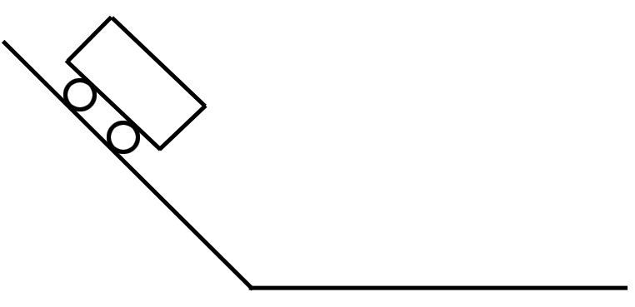
1．(2014，连云港)如图所示，为探究运动和力的关系，小强在水平面上铺上粗糙程度不同的材料，将小车斜面上的同一位置由静止释放，比较小车在水平面上运动的距离。当水平面越光滑时，小车受到的摩擦力越__小__，小车运动的距离越__远(长)__；若不受摩擦力及其他阻力，小车将做__匀速直线__运动。研究过程中采用了__实验加推理__(选填“单纯的实验”或“实验加推理”)的方法。
2．(2014，武汉)如图所示，用力打击一摞棋子中间的一个，该棋子由静止开始沿水平方向飞出，这表明：__力可以改变物体的运动状态__。上面的棋子由于__惯性__要保持原来的静止状态，同时，这些棋子因为受到__重力__的作用，又落到下面的棋子上。
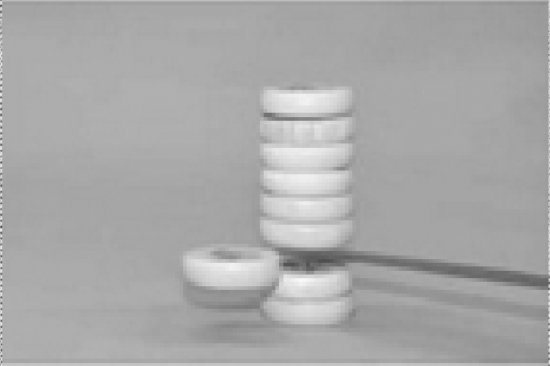,第2题图) 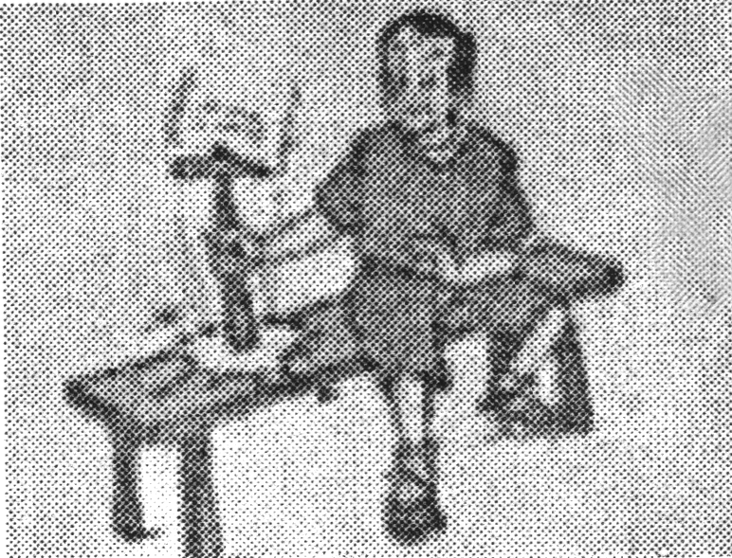,第3题图)
3．(2014，宜昌)锤子的锤头变松了，人们经常用撞击锤柄下端的方法使锤头紧套在锤柄上，如图所示，这是因为__锤柄__突然停止时，锤头由于惯性仍然__保持向下的运动状态__，所以紧套在柄上。
4．(2014，昆明)今年4月25日，浙江象山一收费站，一辆严重超载的大货车紧急刹车停车交费时，车厢内约70吨钢筋瞬间刺穿驾驶室并将其掀翻。这是因为紧急刹车后，车虽然__停下来__，但钢筋由于__惯性__仍然向前运动，才发生了事故。最终钢筋还是停了下来，这是在力的作用下，使钢筋的__运动状态__发生了改变。
5．如图是小球在水平面上运动的频闪照片(闪光灯每隔0.02 s闪亮一次)，观察图中小球的位置，可以判断小球在竖直方向上受到__重__力和__支持__力，这两个力是一对平衡力。小球在水平方向上受到的力是__非平衡力__(选填“平衡力”或“非平衡力”)。
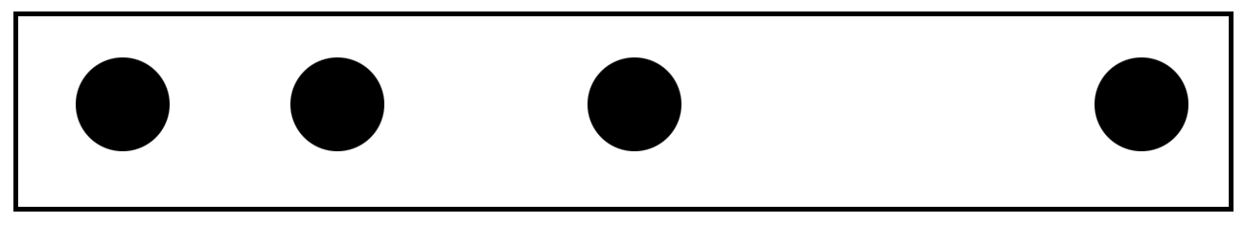

一、选择题
6．(2014，永州)一个物体在一对平衡力的作用下做匀速直线运动，若这对平衡力突然消失，物体不受任何力的作用，物体将(D)
A．立刻停止运动 B．运动速度越来越快
C．运动速度越来越小 D．仍做匀速直线运动
7．(2014，抚顺)对生活中一些惯性现象的解释：①水平公路上行驶的汽车关闭发动机后还能继续行驶一段距离，是因为汽车具有惯性；②跳远运动员助跑起跳，是为了增大惯性；③小汽车配置安全气囊，可以减小惯性带来的危害；④抛出去的实心球还会在空中运动一段时间，是因为实心球受到惯性力的作用。以上四种说法中正确的是(B)
A．只有①② B．只有①③
C．只有②③ D．只有①④
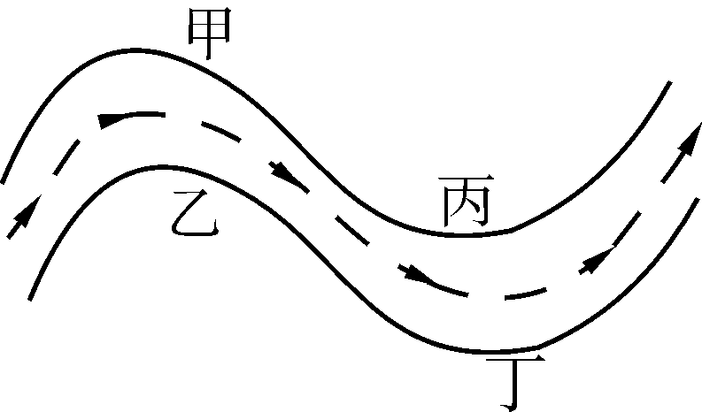
8．(2014，黄冈)小宇在家观看汽车拉力赛的电视节目，发现汽车行驶速度很快。其中途经一段S形弯道时，如图。他想：现场观看的观众为了更安全，应站的位置是图中(C)
A．甲、丙 B．甲、丁
C．乙、丙 D．乙、丁
9．(2013，佛山)对于汤姆如图所示的多项运动解释合理的是(C)
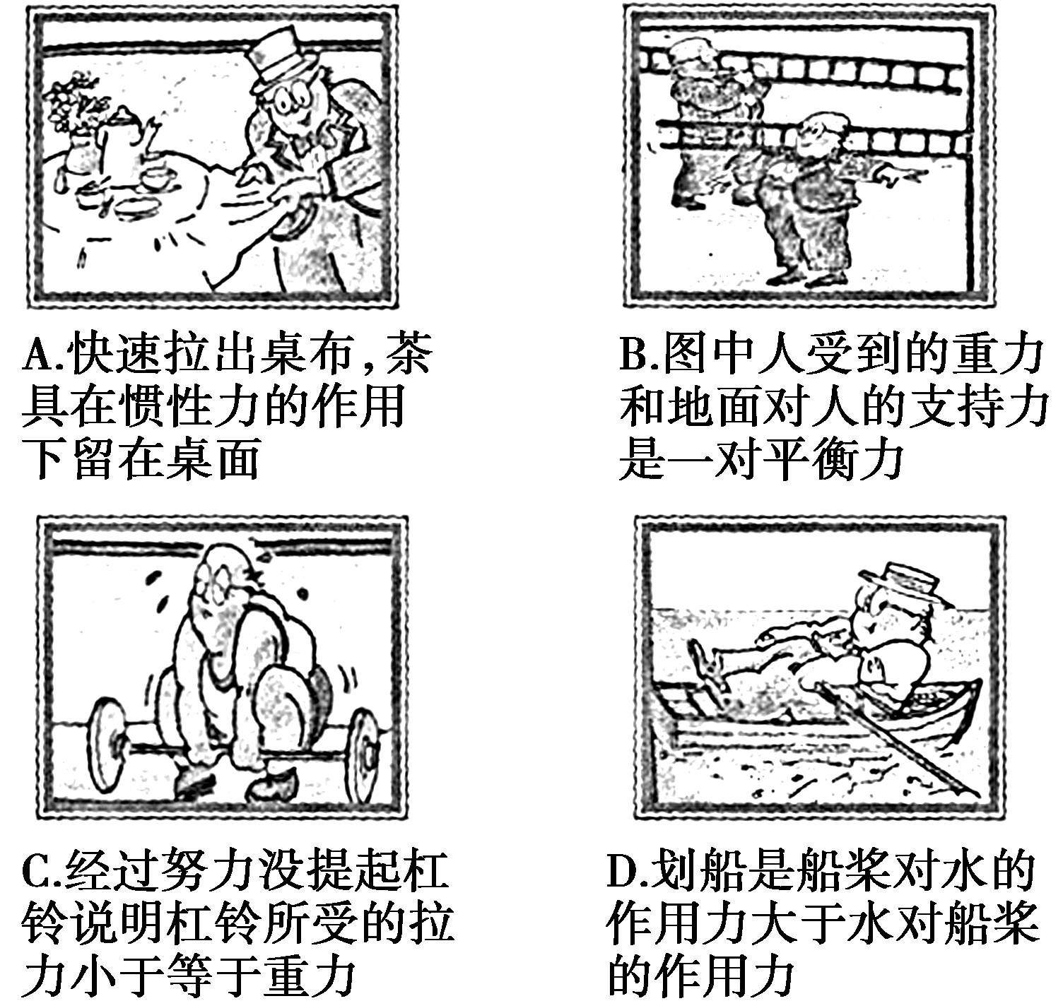
10．(2013，黄石)如图所示，一重为G的物体，用一水平压力F ＝kt(k为大于0的常数，t为作用时间)压在足够长的平整竖直粗糙墙面上，则物体的运动情况是(C)
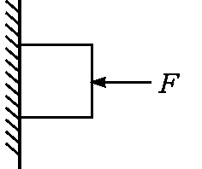
A．始终静止
B．速度先增加后不变
C．速度先增大，后减小，最终静止
D．速度始终增大
11．(2014，无锡)我国第一位“太空教师”王亚平通过物理实验，展示了飞船内部物体在失重(相当于物体不受重力)情况下的物理现象，王亚平利用小球做了两次实验：第一次实验时，将小球偏离竖直位置后放手，第二次实验时，将小偏离竖直位置后，在放手时对小球施加一个垂直于悬线的力。下列四图表示小球在这两次实验中可能出现的运动情况，其中符合实际的是(B)
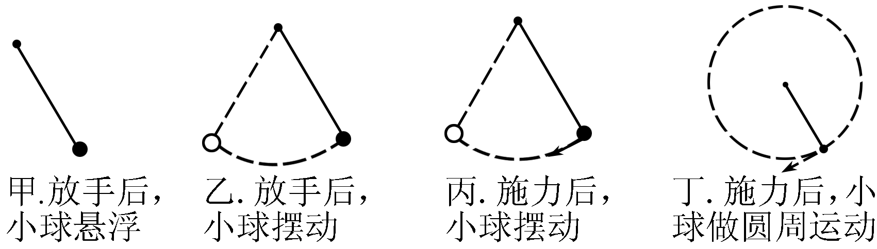
A．甲、丙 B．甲、丁
C．乙、丙 D．乙、丁
12．(2014，广州)冰壶运动员的鞋底一只是塑料的，另一只是橡胶的。他滑行时，橡胶底的鞋比塑料底的鞋受到的摩擦力大。如图他用b脚蹬冰面后，只用a脚向右滑行，可以确定的是(D)
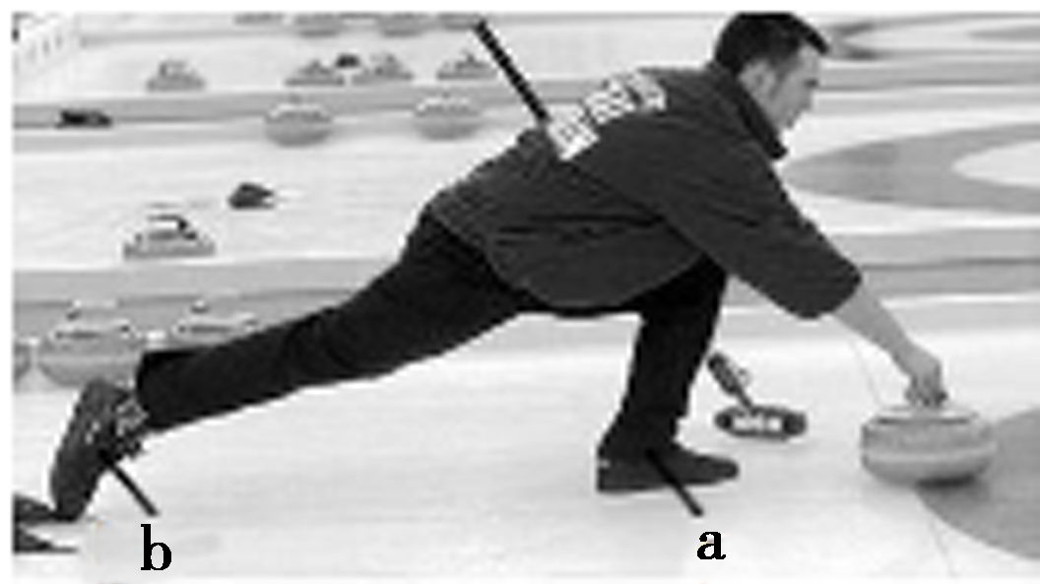
A．滑行时冰对a鞋的摩擦力向右
B．蹬冰时冰对b鞋的摩擦力向左
C．a鞋底是橡胶会滑得更远
D．a鞋底是塑料会滑更远
13．(2014，南昌)如图所示，是一个小球在相同时间间隔里运动情景的物理模型图，对这个小球的运动情景，描述正确的是(B)
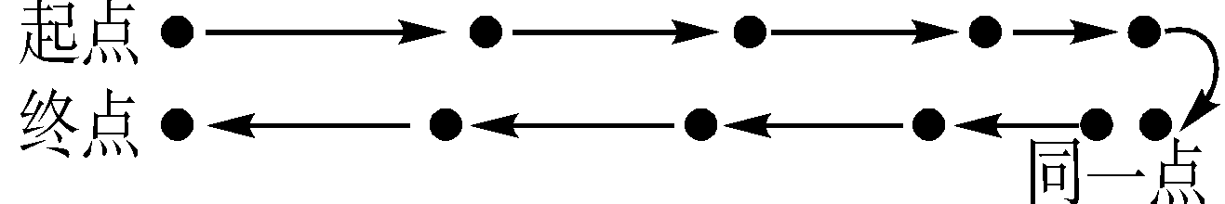
A．小球从高处自由下落
B．小球沿斜面上下运动
C．小球做匀速圆周运动
D．小球从碗边释放滚下
14．(2014，达州)弹簧测力计分别受到水平向左的F₁和水平向右的F₂的拉力作用，F₁、F₂均为3 N，弹簧测力计静止时如图所示，下列说法正确的是(D)
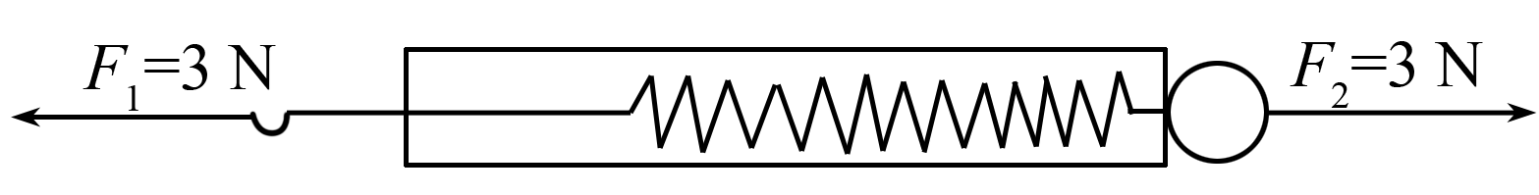
A．弹簧测力计的示数为0 N
B．弹簧测力计的示数为6 N
C．F₁、F₂是一对相互作用力
D．F₁、F₂是一对平衡力
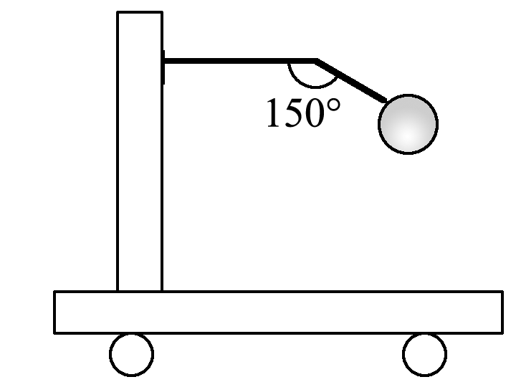
15．如图所示，是一辆静止在水平面上的小车，在其支架的杆上固定一个质量为m的小球，关于杆对小球作用力的描述，下列说法中正确的是(A)
A．力的方向竖直向上，大小为m g
B．力的方向沿杆斜向上，大小为2m g
C．力的方向垂直于杆向上，大小为m g
D．力的方向沿杆和竖直方向之间的某一方向上，大小为m g
16．(多选)下列说法中正确的是(AC)
A．甲物体对乙物体施加力的同时，甲物体也一定受到了力的作用
B．投球时，手的推力使篮球在空中继续飞行
C．物体不受力，运动状态一定不改变
D．两个不接触的物体之间一定没有力的作用
17．(多选)下列说法中正确的是(CD)
A．手提水桶时手上出现压痕，是由于水桶所受的重力作用在手上
B．用3 N的力拉着木块在水平桌面上做匀速直线运动，木块受到的摩擦力等于3 N
C．用大小不变的力F竖直拉起静止在水平桌面上质量为m的钩码，F一定大于mg
D．跳水运动员起跳时，跳板向下弯，人对跳板的作用力与跳板对人的作用力大小相等
18．(多选)小明在观看世界杯足球赛时，看到了足球场上一些场景，他运用学过的物理知识进行分析，其中正确的是(CD)
A．踢出去的足球在场地上越滚越慢，是因为足球没有受到力的作用
B．脚踢球使球飞出去，是因为力是维持物体运动的原因
C．守门员在场上不动时，他受到的支持力和他受到的重力是一对平衡力
D．守门员将球扑出，是因为力可以改变物体的运动状态
二、作图与实验题
19．(2014，雅安)如图，物体随水平传送带匀速向右移动，作出物体所受力的示意图(不计空气阻力)。
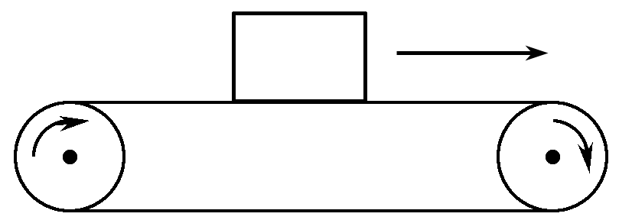解：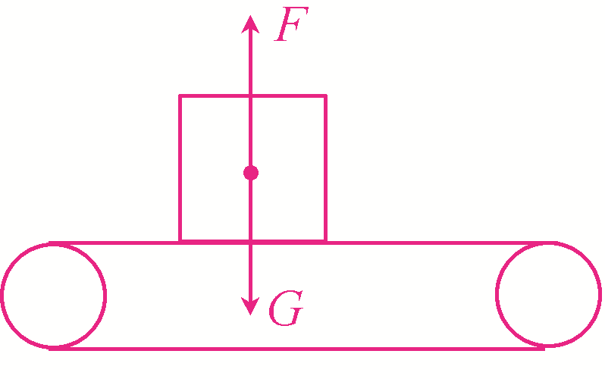
20．(2014，兰州)如图所示，O为乒乓球的重心，请在图中分别作出乒乓球竖直上升、下落过程中的受力示意图(乒乓球在运动过程中均受空气阻力f的作用，不计空气的浮力)
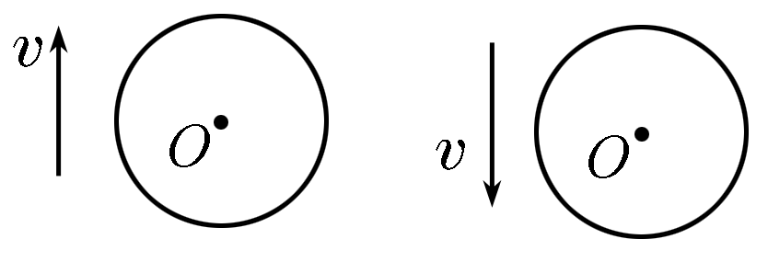解：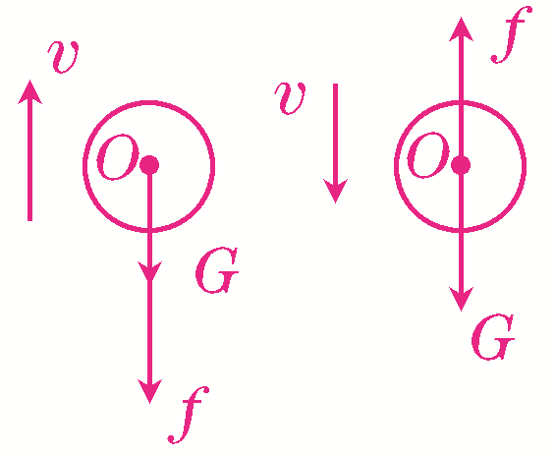
21．(2014，随州)如图，AB是固定在墙壁上竖直的铁质黑板，C是一块磁铁。C吸附在AB表面上静止不动。画出C受到的所有力并标出力的名称。
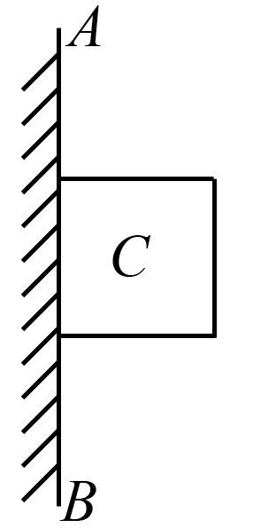解：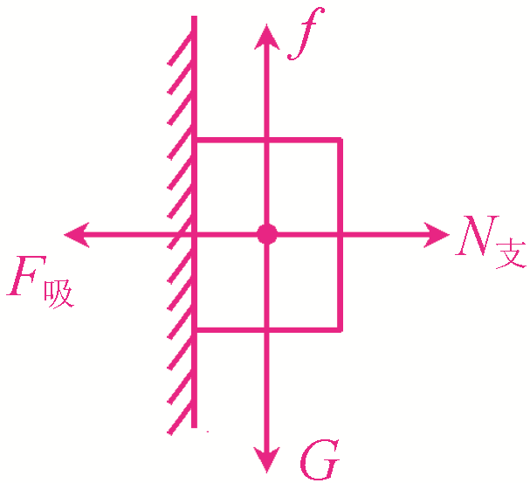
22．(2013，襄阳)图中，木块A、B叠放在水平桌面上，一起做匀速直线运动，请画出木块B的受力示意图。
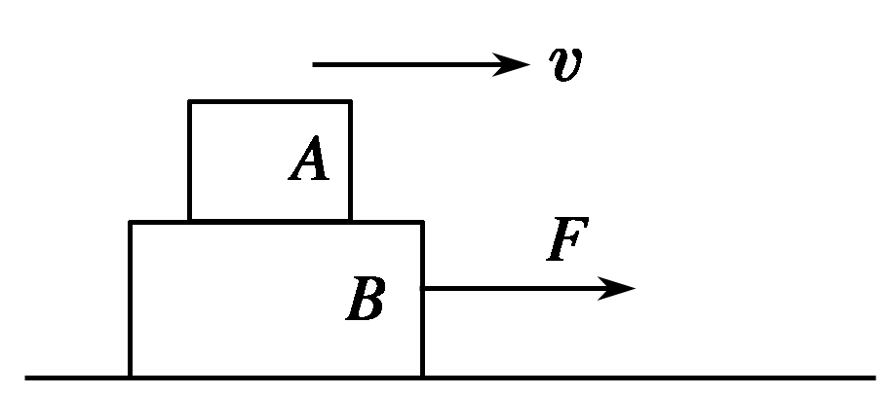解：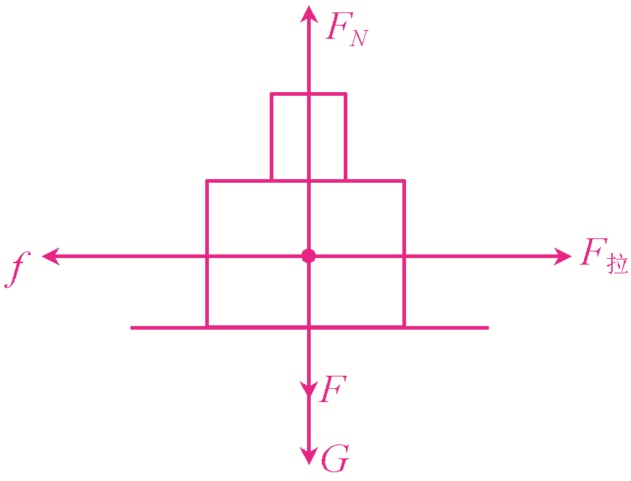
23．(2014，黄冈)如下图所示，在“探究运动和力的关系”的实验中，每次都让小车从斜面顶端处由静止开始滑下，改变水平面的粗糙程度，测量小车在水平面上滑行的距离，结果记录在下表中。

接触面 | 小车运动的距离s/cm
毛巾 | 18.00
棉布 | 26.58
木板
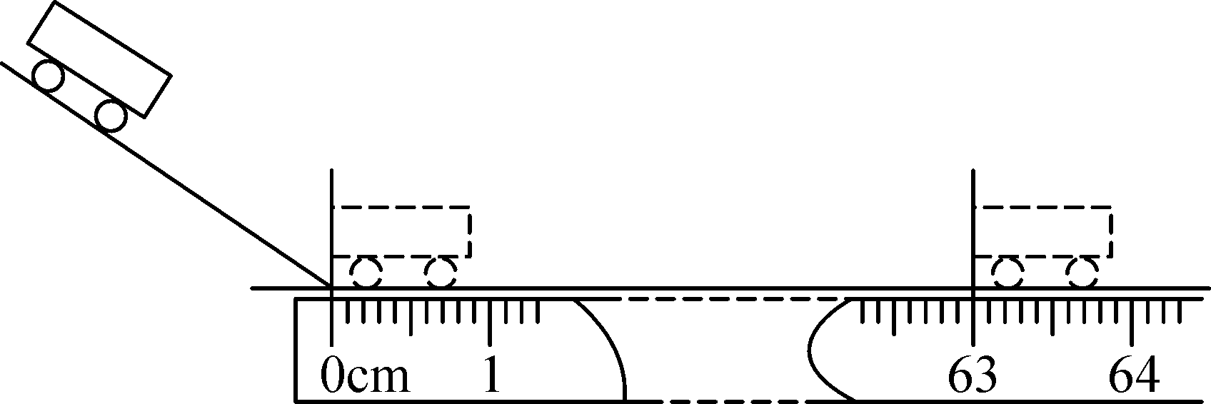
(1)从能量转化角度看，小车每次滑行到斜面底端时具有相同的__动__能。
(2)若小车在水平木板上滑行3 s后停止，位置如上图所示，则小车的平均速度为__0.21__m/s。
(3)小车在铺有毛巾表面上滑行距离最短，是因为__摩擦力大(或毛巾表面最粗糙)__。
(4)在此实验的基础上进行合理的推理，可以得到：一切运动的物体不受外力作用时，它将__做匀速直线运动(保持运动状态不变)__。
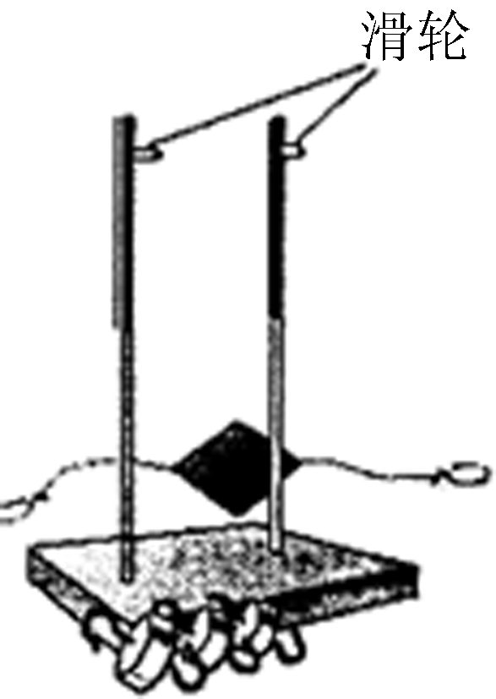
24．(2014，泰州)利用如图所示器材“探究二力平衡的条件”。
(1)将卡片上的两根线跨放在支架的滑轮上，并在两个线端分别挂上钩码，使作用在卡片上的两个拉力方向相反，且在一条直线上，当卡片平衡时，从钩码质量看，卡片两边所受的拉力__相等__。
(2)为观察不在同一直线上的两个力是否能平衡，可用手将卡片__扭转一定角度__，释放时观察其是否保持平衡。
(3)在卡片平衡时，用剪刀将卡片从中间剪开，并观察随之发生的现象。由此可以得到二力平衡的又一个条件是__作用在同一个物体上__。
(4)该实验在选择卡片时，选用较轻卡片的目的是__减小卡片自重对实验的影响__。
25．(2014，武汉)某同学用下列器材研究影响滑动摩擦力大小的因素：粗糙程度均匀的长木板一块，质量相等的木块和铝块各一个，弹簧测力计一只。如图所示，4次实验中他都用弹簧测力计沿水平方向缓慢拉动物块，使其在水平长木板上做匀速直线运动。
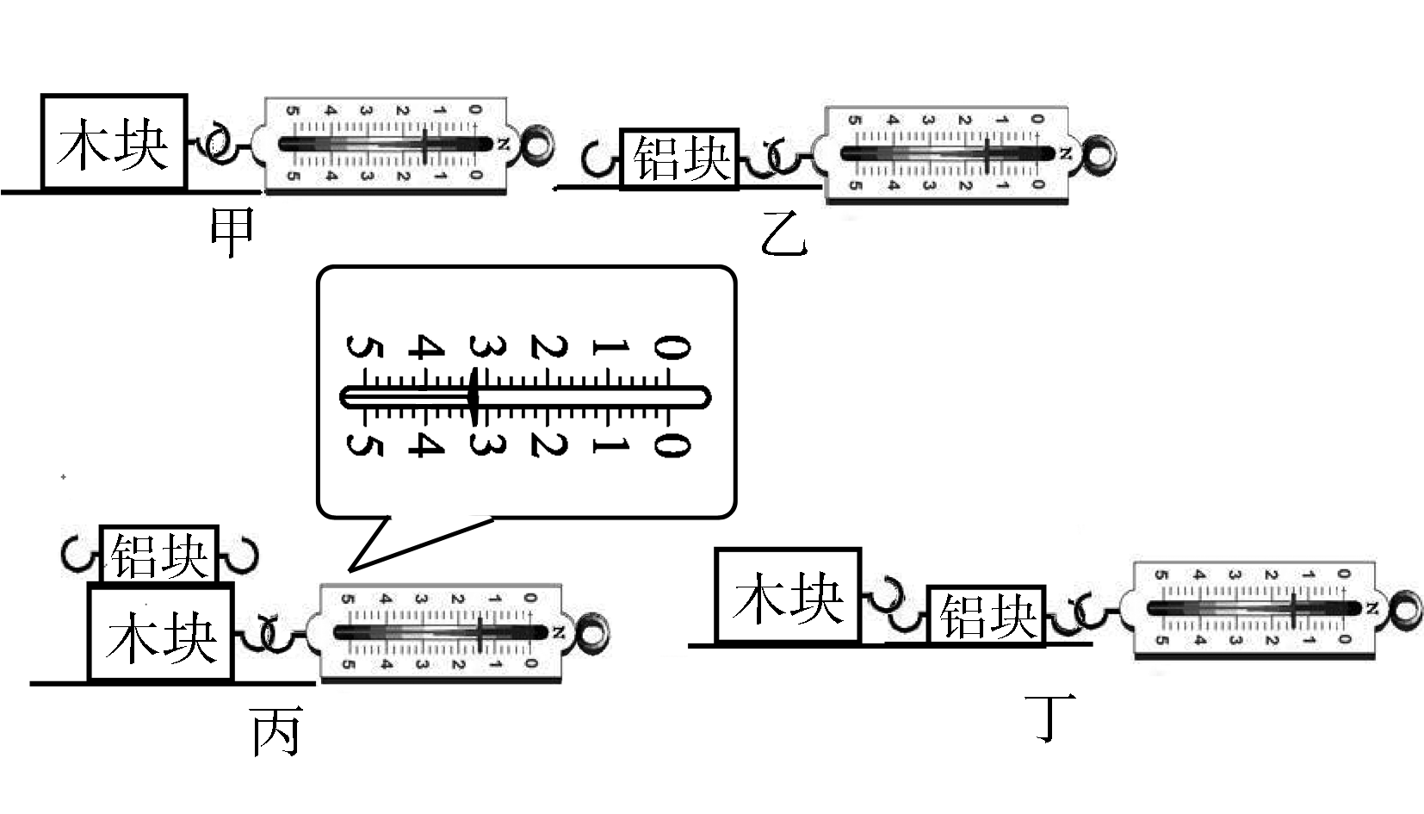
(1)甲、丙两图所示的实验说明：接触面的粗糙程度相同时，滑动摩擦力的大小与__压力大小__有关。
(2)丙图中，弹簧测力计的示数为__3.2__N，铝块受到的摩擦力大小为__0__N。
(3)丁图中铝块受到的摩擦力大小__等于__(选填“大于”“等于”或“小于”)乙图中铝块受到的摩擦力大小。
三、计算题
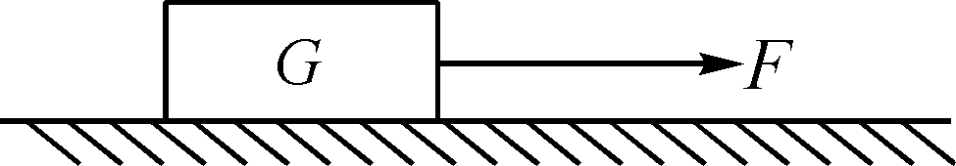
26．(2014，安徽)如图所示，一个重为G的物体放在水平地面上，在水平向右的拉力F作用下，沿水平面向右做匀速直线运动，已知G＝40 N，F＝10 N。
(1)求运动过程中物体受到的滑动摩擦力f的大小。
(2)我们知道，滑动摩擦力f的大小是由物体接触面间的压力F_{N}和接触面的粗糙程度决定的。物理学中用动摩擦因数μ表示接触面的粗糙程度，则有关系式f＝μF_{N}成立。求图中物体与地面间的动摩擦因数μ。
解：(1)物体做匀速运动，水平方向受力平衡f＝F＝10 N
(2)F_{N}＝G＝40 N，μ＝＝＝0.25

